Положение  о краевом фестивале хоров «Белая березка»  Фестиваль проходит в рамках 30летия ПКО ВОИ | 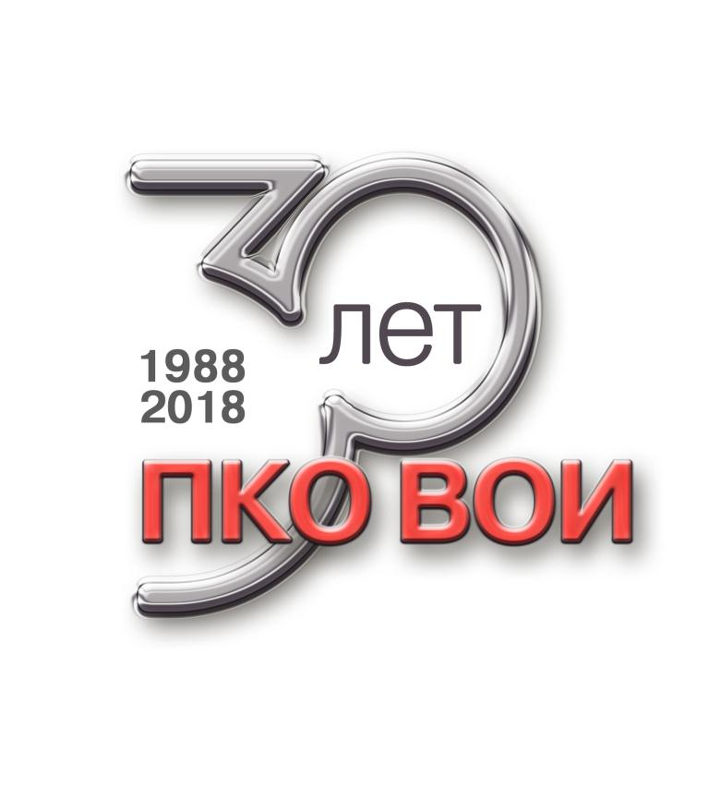
Цели и задачи

популяризация искусства хорового пения, повышение исполнительского мастерства, обмен творческим опытом, развитие творческих связей между хоровыми коллективами, создание новых творческих контактов

Задачи Фестиваля:
- привлечение широкого круга людей с инвалидностью к активному участию в культурной жизни своих муниципальных образований Пермского края;
- социализация и реабилитация инвалидов в обществе посредством культуры;
- привлечение внимания общества к творческой деятельности людей с ограниченными возможностями здоровья, как средству их самовыражения и реализации;
- выявление талантов, поддержка творчески одаренных людей с ограниченными
возможностями здоровья;
- формирование отношения общества к людям с инвалидностью, как к равноправным участникам культурного процесса.

Организаторы Фестиваля
Фестиваль организуется и проводится Пермской краевой организацией общероссийской общественной организации «Всероссийское общество инвалидов» (ПКО ВОИ)
при поддержке Министерствa культуры Пермского края

Место проведения Фестиваля, время и периодичность
Фестиваль проводится на базе «Центрального парка развлечений им. М. Горького», (г. Пермь, вход с Комсомольского проспекта и ул. Сибирская),
14 июня 2018 года с 12.00 – 14.30

Условия проведения Фестиваля
К участию в фестивале приглашаются хоровые коллективы местных организаций в структуре ПКО ВОИ
. Фестиваль проводится в 2 этапа:
- заочный этап с 10.04.2018г. по 13.05.2018 г.
Для участия в заочном туре отправляются заявки по электронной почте: pkovoi@narod.ru или на электронных носителях по адресу: 614068, г. Пермь, ул. Борчанинова, 9, Пермская краевая организация ВОИ (с пометкой «Белая березка») по форме, согласно приложению № 1, но не позднее 13.05.2018 г. К заявке для участия в заочном этапе прилагается видео запись не более двух разноплановых произведений, представляемых на фестиваль. ПКО ВОИ рассматривает заявки, оценивает их и определяет участников второго этапа
- очный этап 14.06.2018 г.

ФИНАНСИРОВАНИЕ ФЕСТИВАЛЯ
осуществляется из следующих источников:
- Пермской краевой организации «Всероссийское общество инвалидов»;
- Министерства культуры Пермского края;
- «Центральный парк развлечений им. М. Горького»;
- Муниципальных образований Пермского края;
- Спонсоров

Поощрение участников Фестиваля
Все участники, включенные организаторами Фестиваля в программу, получают Дипломы участника и сувенирную продукцию Фестиваля.

ТЕХНИЧЕСКОЕ ОБЕСПЕЧЕНИЕ ФЕСТИВАЛЯ
Организаторы Фестиваля обеспечивают его участников для выступлений, профессиональным оборудованием и аппаратурой Требование к фонограммам участников:
фонограммы "минус 1", записанные в формате CD-R (CD audio) фонограммы «плюс» аудиоматериалов не допускается

ПИТАНИЕ УЧАСТНИКОВ ФЕСТИВАЛЯ
Питание участников фестиваля осуществляется за счет организаторов Фестиваля.

PR-ОБЕСПЕЧЕНИЕ
Организаторы Фестиваля проводят освещение и PR-мероприятия Фестиваля. Информация о Фестивале размещается в публичных медиа (печатная пресса, радио и ТВ, интернет-СМИ), на собственных ресурсах (интернет-сайте, соцстраницах и в газете «Здравствуй!»).
КОНТАКТЫ
координаты организаторов Фестиваля:
- 614068, г. Пермь, ул. Борчанинова, 9
- e-mail: pkovoi@narod.ru
- Телефон: (8342) 244-85-75, 244-91-28
- мобильная связь: 8-909 112 12 30 (Элла Юрьевна);
- Официальный сайт: www.pkovoi.ru

Приложение №1
ЗАЯВКА
на участие в Фестивале «Белая березка»

1. | Территория,  Местная организация
2. | Название хорового коллектива
3. | Фамилия, имя, отчество руководителя хора, если есть, контактный телефон
4. | Год создания хора
5. | Количественный состав хора
6. | Названия номеров,  ФИО композитора и автора слов
7. | Видеозапись не более двух разноплановых произведений

Председатель организации ________________________________________________________

